Татарстан Республикасы Саба районы муниципаль бюджет учреждениесе “Саба үзәкләштерелгән туган якны өйрәнү музее” филиалы Сатыш авылы мәдрәсә музее

Олы тарихлы Сатыш

Шәрифуллина Гөлгенә Фирдүс кызы,
Сатыш авылы мәдрәсә музее хезмәткәре

2024
Эчтәлек
Кереш өлеше. Үткәнен белмәгәннең-киләчәге юк!.............................................3
Төп өлеш. Бай тарихлы авыл..................................................................................4
Йомгаклау...............................................................................................................12

Үткәнен белмәгәннең-киләчәге юк!
“Дөньяда яшәргә һәм башкалар рәтендә гомер сөрергә теләгән милләт үзенең үткән көннәрен белсен һәм үз тарихы белән дус булсын” – дип язган башкорт, татар язучысы, мәгърифәтче, дин эшлеклесе Ризаэтдин Фәхретдин.
Бүгенге көндә татар тарихы архив һәм музейларда, борынгы кулъязмаларда һәм китапларда, әби-бабаларыбыз тарафыннан гасырлар буе кулланылган әйберләрдә саклана. Соңгы елларда авыл тарихлары, үзләренең нәсел шәҗәрәләре белән кызыксынучылар саны арта бара. Авылыбызда музей ачылгач, без дә үз алдыбызга борынгы тарихны барлауны бурыч итеп куйдык. Шундый ният белән музейда “Туган якны өйрәнүчеләр” клубы оештырылды. Анда тарих белән кызыксынучы авылыбыз өлкәннәре, укучы балалар да бик теләп йөриләр. Утырышларда барланган мәгълүматләр аерым папкаларга җыелып барыла. Нәтиҗәдә үзебездә авыл тарихы “архивы” барлыкка килде. Язылачак язмада да әлеге “архив” материаллары кулланылды.
Әлеге хезмәт тарихка кызыксыну уятуда,тарихи аң һәм ватанпәрвәрлек хисләре тәрбияләүдә әһәмиятле булыр дип уйлыйм.
Ул киң катлау тарих белән кызыксынучыларга тәкъдим ителә.

Бай тарихлы авыл
Туган өен белмәгән
Туган авылын белерме?
Туган авылын белмәгән
Туган илен белерме?
Халкыбызның алтын сүзләре бу! Туган авылыбызның тарихын беләбезме, ул ни дәрәҗәдә өйрәнелгән?
Бай тарихлы безнең Саба! XIV йөзнең ахыры, XV йөзнең башы...Татар халык дастаны “Идегәй”дә дә “Урмандагы Саба” дип искә алына. Менә нинди еракларга барып тоташа безнең тарих!
Саба ягы ул - Казан артының милли мәдәнияте Мәккәсе.
Сатыш авылы- Саба районының иң борынгы авылларының берсе. Ул районыбызның көньяк капкасы булып тора, чөнки җирлек биредән башланып китә.
Революциягә кадәр Борынчы дип йөртелгән. Ул - Сатыш авылына нигез салган Сатыш бабай хатынының исеме. Соңрак Борынчы сүзе төшеп калган, авыл Сатыш дип кенә йөртелә башлаган. Авыл зиратында Сатыш бабай кабере бүгенге көнгә кадәр сакланып калган. Авыл халкы аны кадерләп саклый.
Авылыбыз бүгенге көндә дә үзенең тырыш уллары һәм кызлары белән горурланып яши.
Сатыш авылы җирлегенә Сатыш, Аккүл Бигәнәй, Казанчы Бигәнәй, Мамалай, Чәбки - Саба авыллары керә. Җирлектә 369 хуҗалык, 1245 кеше теркәлгән. Аккүл - Бигәнәй – 47 хуҗалык, 177 кеше, Казанчы Бигәнәй – 40 хуҗалык, 139 кеше, Мамалай – 63 хуҗалык, 223 кеше, Чәбки- Саба – 18 хуҗалык, 39 кеше.
Сатыш – 205 хуҗалыклы, 665 кешеле, Сабасу елгасы буендагы кечкенә генә үргә сыенып утырган 10 урамлы, күп тыкрыклы, узара дус яшәүче төрле милләтле, бүгенге көндә алга баручы авыл хуҗалыгы үскән авыл. Авыл җирлеге территориясе - 6555 гектар. Авыл җирлеге буенча юл 15,08 кмны тәшкил итә. Заманында биредә сөлек салучылар, сагыз кайнату,тегү-чигү, балта осталары булган кешеләр яшәгән. Үткәнебез бар, бүгенгебез матур, киләчәгебез өметле.
Көлсу туфраклы булган киң кырларда иген игеп, мул уңыш алабыз.Урып-җыюны беренче тәмамлаучы, иң күп иген үстерүчеләр - сатышлылар!
Биредә зур төзелешләр, шәхси хуҗалыклар оештыру, мәгариф, мәдәният, сәүдә хезмәте яхшы оештырылган.
Татарстанда һәм Россиядә мәдрәсә тарихына багышланган бердәнбер музей булу безнең горурлыгыбыз булып тора.
Әйе, Сатыш авылы мәдрәсәсе борынгы мәдрәсәләрнең берсе булган һәм Рәсәйдә иң зур авыл мәдрәсәсен тәшкил иткән. Мәдрәсә мөдәррисләре һәм шәкертләре XVIII – XX гасыр башында Идел - Урал төбәгендә танылган имамнар һәм данлыклы дин галимнәре булып саналганнар. Мәдрәсә башка төп мөселман уку-укыту үзәкләре белән бик зур элемтәдә торган. XVIII гасыр ахырында ачылган авыл мәдрәсәсе 1917 елга кадәр төбәкнең киң танылган уку йорты булып саналган. Махсус төзелгән таш бинада (XIX гасыр ахыры – XX гасыр башы архитектура һәйкәле) урнашкан әлеге мәдрәсәдә өч йөзләп шәкерт укыган.
Сатыш авылы элек - электән белемле һәм мәдәниятле авыл булган. Ул тирә- юньгә үзенең гыйлем нуры таратучы мәдрәсәсе белән танылган. Казан губернасында иң карт мәдрәсәләрнең берсе саналган Сатыш мәдрәсәсе ачылуга патшабикә Екатерина I нең 1756нчы елның 23 августында мөселманнарга таш мәчетләр, мәдрәсәләр ачарга рөхсәт биргән Указы сәбәп булган. Гыйлемгә омтылган халык патша мәрхәмәтен тиз арада тормышка ашырып, губернаның иң ерак төбәкләрендә дә мәдрәсәләр ача башлаган. Шулай итеп, 1798 елда Сатыш авылында беренче мәдрәсә барлыкка килгән. Мәдрәсә ачу өчен авылны сайлаганда авылның зурлыгы, халыкның тормыш хәле һәм бигрәк тә байлар, белемле кешеләр булуын игътибарга алганнар. Мәдрәсәне башта дини белем бирүне куздә тотып ачсалар, соңрак алар уз программаларына дөньяви белем бирүне керткәннәр. Уку татар телендә алып барылган. Сатыш авылы халкы 1875 нче елга кадәр мәдрәсәдә рус телен укытуга каршы булган.
Мәдрәсә интернат тибында булган. Бирегә төрле авыллардан, районнардан, шәһәрләрдән килеп укыганнар. Тормыш шартлары түбән булган, бүлмәләр чаршау(пәрдә) белән генә бүленгән булган. Шәкертләр бер бүлмәдә укыганнар, икенчесендә ашарга әзерләгәннәр, өченчесендә йоклаганнар. Уку көн дәвамында барган. Ашарга, ял итәргә, намаз укырга вакыт бирелгән.
Сатыш мәдрәсә бинасы бүгенге көнгә кадәр үз нигезендә сакланган. Хәзерге бина 1893 нче елда төзелә башлаган. Аны Кукмара районы Зур Сәрдек авылыннан Хаҗи Насыйбуллин төзеткән дип исәпләнелгән. Ул Саба якларына йон җыеп, эшкәртү максатыннан килгән. Сатышта йон саклау склады төзеткән. Үзендә ялланып эшләүчеләрнең балаларына гыйбәдәт кылу, укыту өчен дип салдырган мәдрәсәне. Әлеге уку йорты революциягә (1918нче елга) кадәр мәдрәсә буларак эшләгән. Аннан соң ябылган. Соңрак ясле, мәктәп булып торган. Яңа мәктәп эшләнгәч, мәктәп музее, аннан склад булган.
Мәдрәсә бинасы - төбәк әһәмиятендәге мәдәни мирас объекты.
Сатыш мәдрәсәсен тәмамлаган күренекле шәхесләр арасында шагыйрь Миргазиз Укмасый, язучы һәм әдәбият белгече Мөхәммәт Гали, ТАССР Үзәк Башкарма Комитеты Президиумы рәисе булып эшләгән Рәүф Сабиров, Казанчы Бигәнәй авылында яшәгән, дәвалау белән шөгыльләнгән дин эшлеклесе Вәлиәхмәт ишан Мөхәммәтгалим угылы (Ишан хәзрәт, Бигәнәй хәзрәт), Мөхәммәт Мәһдиевнең әтисе Сөнгатулла Мәһдиев, Шәүкәт Биктимеровның әтисе Хәсән Биктимеров һ.б.исемнәре билгеле.
Татарстанда 1500дән артык тарихи-мәдәни мирас һәйкәле бар. Республикада эшләп килүче “Мирас” максатчан программасы буенча реставрация башкарылучы тарихи объектлар арасында Сатыш авылы мәдрәсәсе дә булды. Төзекләндерү эшләре тәмамланып, музей - комплекс 2018нче елда үз ишекләрен ачты. Авылга монумент таш та куелды. Әлеге изге эш авылдашыбыз Хаҗипов Нәҗип Нәкыйп улы ярдәме белән башкарылды.
Элеккеге елларны, ул еллардагы Сатыш авылын барлауны дәвам итик... Авылда ул елларда җир эшкәртү, терлекчелек, яшелчә үстерү белән шөгыльләнгәннәр. Авыл оешкан елларда ук умартачылар булган. Умарта оялары булмаган, урмандагы агач куышларыннан бал җыйганнар. Авылда тегүчеләр куп булган. Алар чит җирләргә дә чыгып тегү теккәннәр. Соңрак “Дружба” тегү артеле оештырылган. Артельнең беренче рәисе Бари Гарипов булган. Анда 40 тан артык хатын - кыз эшләгән. Бөек Ватан сугышы елларында артельдә сугышчыларга киемнәр теккәннәр. Сугыштан соңгы елларда артель күбрәк тыныч тормыш продукциясе җитештерүгә күчә: кием - салым, урын - җир әйберләре теккәннәр. Сатышта XX йөз башында мәчет, 3 су тегермәне, тимерче алачыгы, 7 вак - төяк әйберләр сату кибете эшли. Ул вакытта авылның җире 2264,3 дисәтинә тәшкил иткән. Сатышта авыл хуҗалыгын торгызу 1922нче елда гына башланган. Бу чорда ярлылар комитетында Хәйриев Әхмәт, Сибгатов Шәйдулла, Насибуллин Нәбиуллалар эшли. Алар комитет аша ярлыларга материаль ярдәм күрсәтеп, урта хәллеләр рәтенә бастырганнар. Авыл эшчәннәре 1929 нчы елның ахырында күмәк хуҗалык төзи башлаганнар. Анда беренче булып 17 хуҗалык кергән. Күмәк хуҗалыкка башта “Кызыл юл” яки “Кызыл таң” исеме бирергә уйлаганнар. Киңәшкәннән соң, колхозга “Марс” исеме бирелгән. Шул көннән башлап колхоз үзенең исемен үзгәртмәгән. Председатель итеп Шәрәфиев Гаяз сайланган. Колхоз үзенең базасын елдан - ел ныгыта барган. Авылга беренче “Фардзон” тракторы 1930нчы елда кайткан. 1940 нчы елда колхозга МТСның 3 тракторы хезмәт күрсәткән. 1941нче елның җәендә колхозда ун бригада булган, шуның сигезе кырчылык, яшелчәчелек һәм төзелеш бригадалары. Ул елларда авылда 8 лобогрейка, 2 атлы молотилка, икмәк чистарту өчен кул көче белән әйләндерә торган трейер, змейка, клевр теркасы булган. Авылда 3 тегермән эшләгән дип язган идек инде. Алар турында да тулырак язып китү урынлы булыр.
Аның беренчесе - Габдрахман тегермәне. Революциягә кадәр таза хәлле крестьян булган Габдрахман тегермән тота һәм ул бик файдалы була. Аның урыны Сатыш авылы белән Урта Саба авылы уртасында була. Революциядән соң берничә ел узгач, урта хәллеләрне “кулак” исеме тагып, аларны юк итү максатын куялар. 1929нчы елга кадәр яхшы гына эшләп килгән тегермән эшләвеннән туктый һәм шул вакыттан юкка чыга.
Икенче тегермән - Гатаулла тегермәне. Бу тегермән озак еллар, колхозлашу чорыннан соң да эшләп килгән. Суы әз калса да, яхшы он тарттырган. Сугыш елларында (1941-1945нче еллар) ашлык суктыру молотилкалары җитешмәгән. Бу эшкә су ярдәмендә ашлык суктыру өчен Җәләлиев Гарифулла эшкә алынган. Суны ябып торып, көндез молотилка эшләткән. Төннәрен тегермән тарттырган. Дәүләткә ашлык тапшыру һәм халыкка икмәк бирү җиңеләйгән. 1950 нче елларда бу тегермән эшләми башлаган.
Өченчесе - Андрей тегермәне. Бу тегермән Юлбат һәм Урта Сабадан килә торган су кушылган урында (Чәүкә тавы буенда) урнашкан була. Аны Андрей исемле бик оста куллы кеше эшләткән. 1935нче елда ул гидроэлектростанция төзеткән. Ул шул ук урында булган. Аның эшләтүчесе Мортазин Габдрахман була. Андрей киткәч бу гидроэлектростанция эшләүдән туктаган...
Сатыш авылының беренче җәмигъ мәчете 1865нче елда төзелгән. Аңа кадәр гыйбәдәт кылу мәдрәсәнең бер бинасында үткәрелә торган булган. 1903 нче елда мәчетне зурайтырга уйлаганнар, ләкин мәчет янып беткән. Авыл халкы Уфадагы Диния нәзәрәтенә мөрәҗәгать белән чыкканнар. Янган мәчет урынына икенче мәчет төзелгән. Авылда ул елларда ике мәчет булган. Анда Габдрахман Мөхәммәтов һәм Фәезхан Мөхәммәтов имам булганнар. Репрессия еллары башлангач, 1937 нче елда мәчетнең манарасы киселгән. Ул бина ашлык саклау урыны булып та, эвакуация белән килүчеләргә тулай торак булып та хезмәт иткән. Соңрак клуб хезмәтен үтәгән. Шулай итеп Сатыш авылы 50 елга якын мәчетсез калган. 1993нче елда “Бөтендөнья күләмендә Исламны яңарту” дигән оешма тарафыннан Сатыш авылында мәчет төзелешен башлау өчен акча бүлеп бирелгән. Мәчетне төзеп бетерү өчен, авыл халкы да ярдәм итә. Шулай итеп 1996нчы елның 6 июнендә авылда мәчет кабат ишекләрен ачкан.
Авылда шулай ук мәктәп, балалар бакчасы, мәдәният йорты, китапханә, фельдшер - акушерлык пунктлары да халыкка хезмәт күрсәткән. Рәсми документларда Сатышта мәктәп 1923 нче елда ачылган дип язылса да, чынлыкта Бөек Октябрь социлистик революциясеннән соң ук, 1918 нче елдан авылда ике баскычлы мәктәп эшли башлавы мәгълүм. Анда директор итеп Нури Садыйков билгеләнә. Мәктәп интернатын яраклаштырып эшләгән “Кояшкай” балалар бакчасы исә, 1989 нчы елда эшли башлый. Мәдәният йорты 1932нче елда Җамалый байның кунак өендә була, 1938нче елда Габдрахман мулланың йортын клуб итеп үзгәртәләр. Ә 1939нчы елдан мәдәният йорты манарасы киселгән мәчет бинасына күчә. 1946 нчы елда клуб бинасында китапханә почмагы ачыла, ә 1959 нчы елдан ул махсус бинага күчә. Фельдшер - акушерлык пункты рәсми документлар белән расланмаса да 1937 нче елда ук булганлыгы билгеле. Ул 1941-1945 нче елларда ябылган була. 1946 нчы елның 10 гыйнварында яңадан эшли башлый.
1941 нче елның 22 июнендә ил өстенә килгән афәт Сатыш авылын да читләтеп үтми. Бөек Ватан сугышының беренче көннәреннән үк авыл тоткасы булган ир-егетләрнең барысы да фронтка китәләр. 220 йортлы авыл 249 иң яшь, эшлекле ирләрен Ватанны саклау өчен яу кырына озата. Шуларның 187 се кире туган якларына әйләнеп кайта алмый. Авылыбыз үзенең Бөек Ватан сугышы геройларын онытмый, алар белән бүгенге көндә дә горурланып яши.

Йомгаклау.
Сүзне Әдхәт Синугылның “Борынгылар чишмәсе” шигыре белән тәмамлыйсы килә:
Үткәннәр бит үткән көннәр инде,
Бүгенге көн кыйммәт гел, дибез.
Бүгенге көн дә бит, бер уйласаң,
Үткән көнгә кайтыр көнебез.
Нәрсә ул көн... Тарих битләрендә
Еллар... Эраларга тиң түгел.
Гасырлардан гасыргача бит
Кеше гомере дә бер мизгел.
Мизгел өчен көрәш кайный җирдә
Мирас кала буын-буыннан...
Борынгылар гомер хәзинәсе
Ата-бабалардан, борыннан.
Борынгыдан мәхрүм торып калмыйк,
Чөеп булмас юкса борынны,
Борынгыны ялгыйк бүгенгә без,
Бүгенгедәй затлы борынгы.
Борынгыга кайта-кайта яшик,
Чишмә башы шуннан башлана.
Борынгылар чишмәсен корытсак,
Барын кирәк юктан башларга...
Әнә шулай китап сөйли безгә:
Тарих бар ул , тарих исән.
Шул тарихтан гыйбрәт алып яшик ,
Газиз милләтебез исән булсын дисәк ,
Данлы булсын дисәк.
Үзенең үткәненә һәм тарихына хөрмәт һәм ышаныч белән караган халыкның гына киләчәге бар. Шуңа күрә без олы шәхесләребез, бөек халкыбыз, үткән олы тарихыбыз белән горурланырга, алар рухы белән яшәргә тиешбез. Еракта калган тарих дигән хәзинәне киләчәк буыннарга җиткерү - һәркемнең изге бурычы.

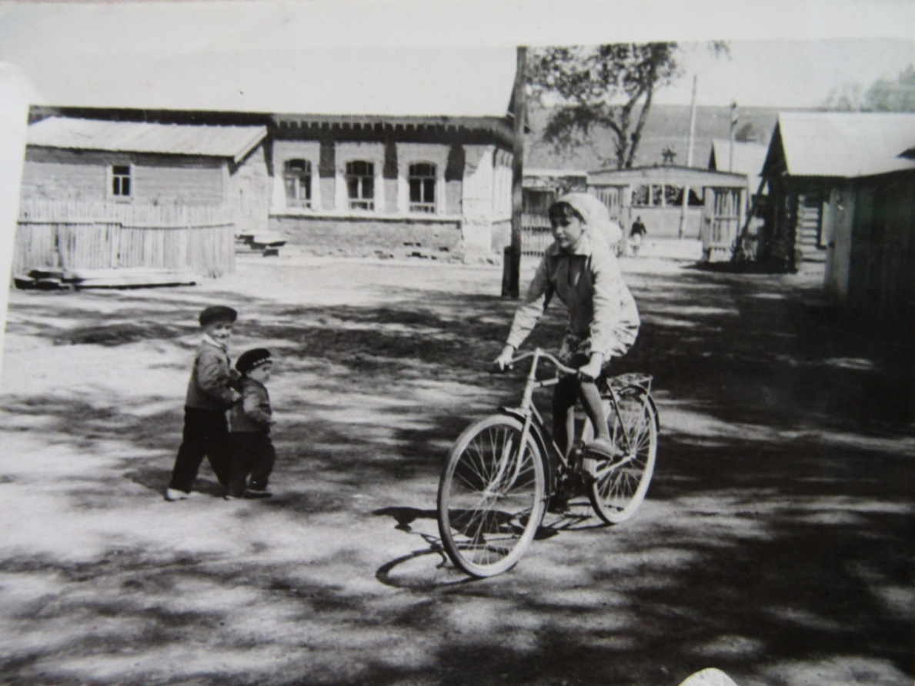
Борынгы мәдрәсә күренеше

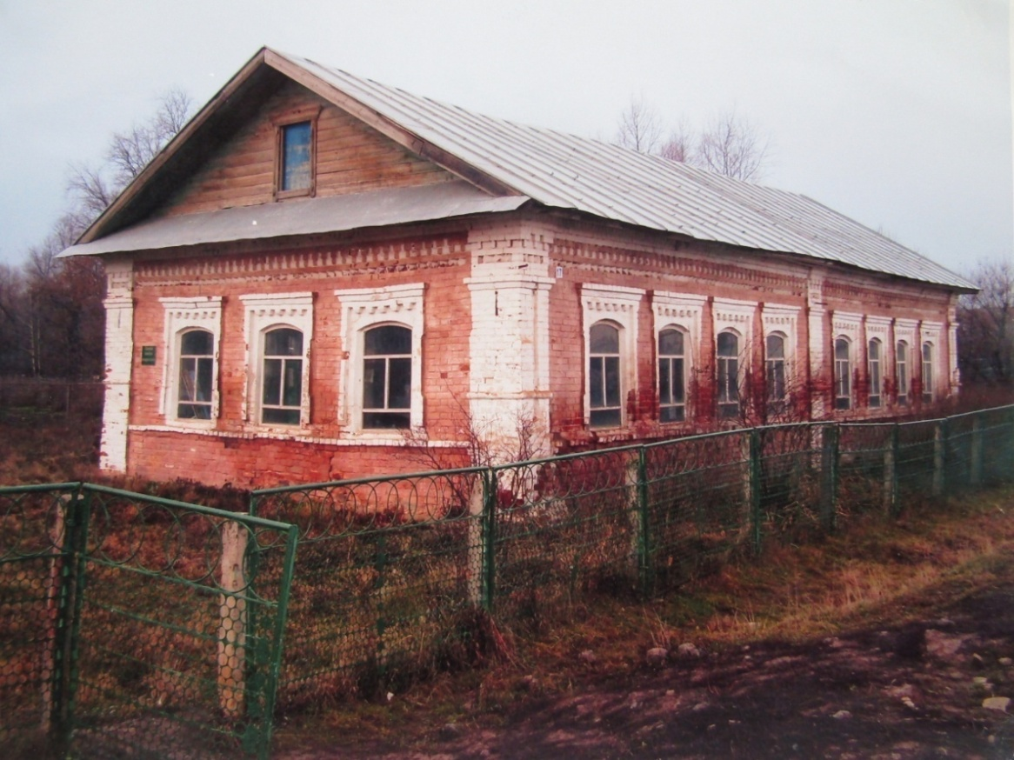
Мәдрәсә бинасы реставрациягә кадәр

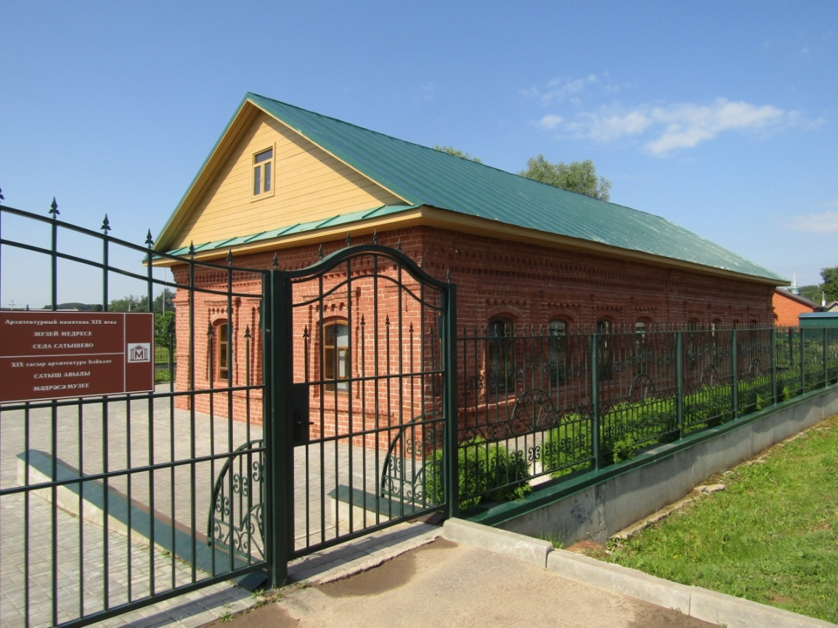
Мәдрәсә бинасы ремонттан соң
Мәдрәсәдә белем алган күренекле шәхесләрнең фотографияләре
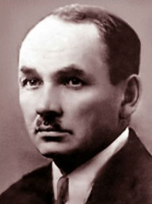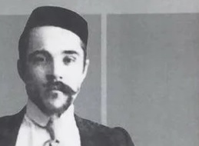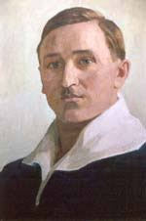
Мөхәммәт Гали Миргазиз Укмасый Сабиров Рәүф 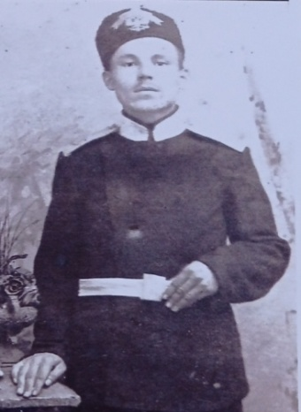
Сөнгатулла Мәһдиев
Мәдрәсәгә реставрация ясаган вакытта табылган экспонатлар 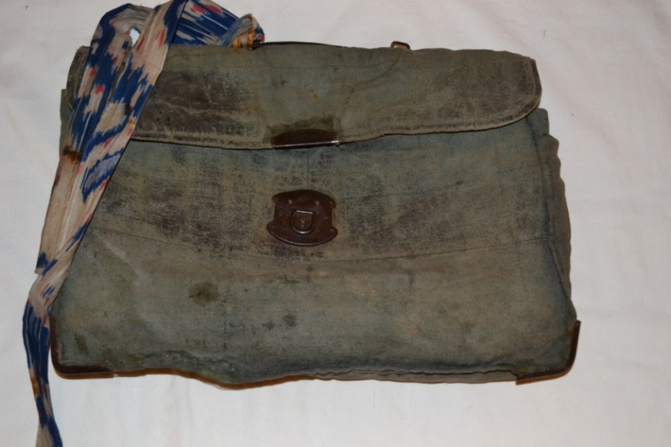
Шәкерт букчасы
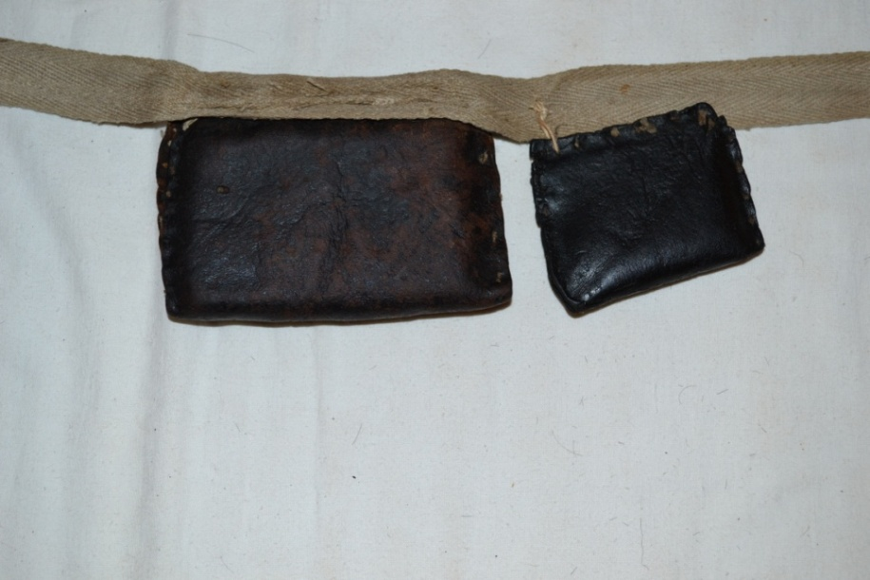
Бөти
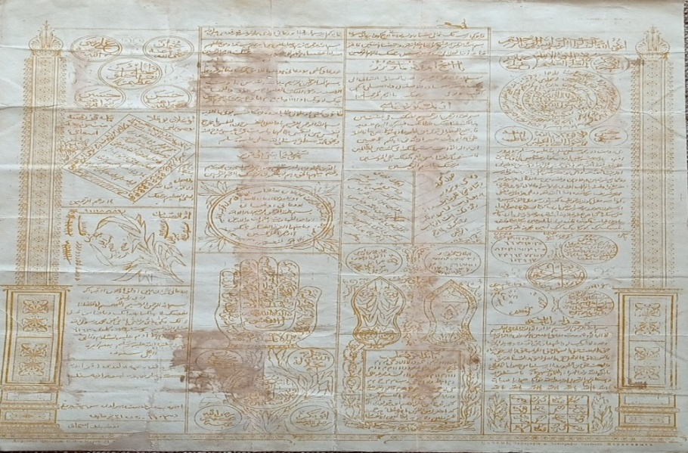
Бөти эченнән чыккан язма

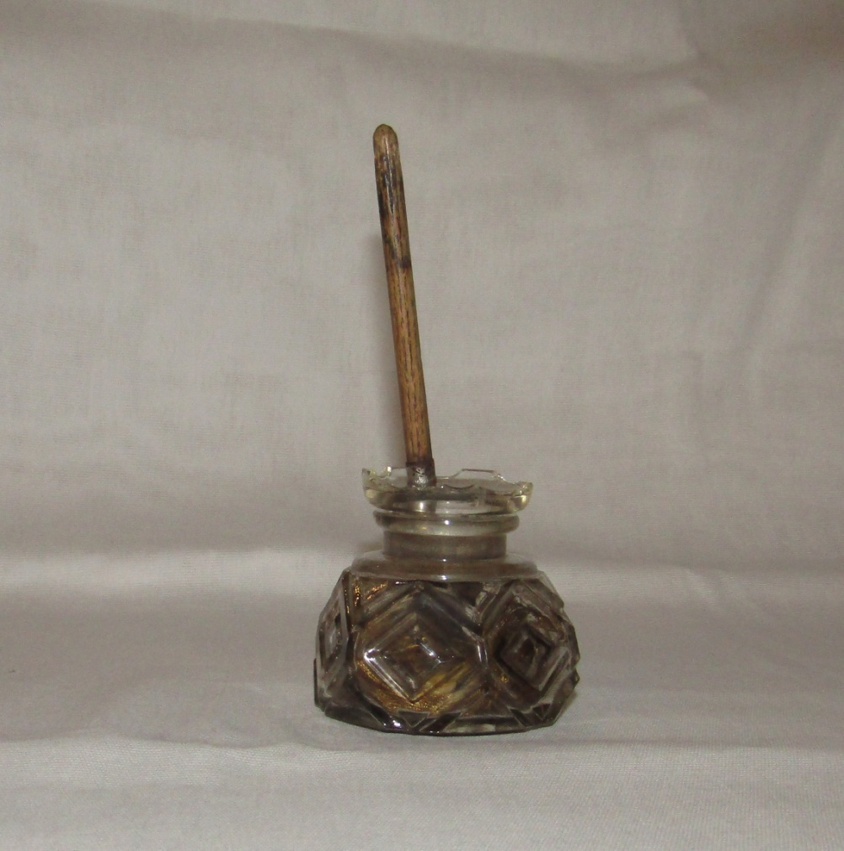
Бөек татар язучысы Мөхәммәт Мәһдиевның әтисе Сөнгатулла Мәһдиевның кара савыты белән каләме

